Резюме

ФИО  Контакты  Дата рождения  Семейное положение | 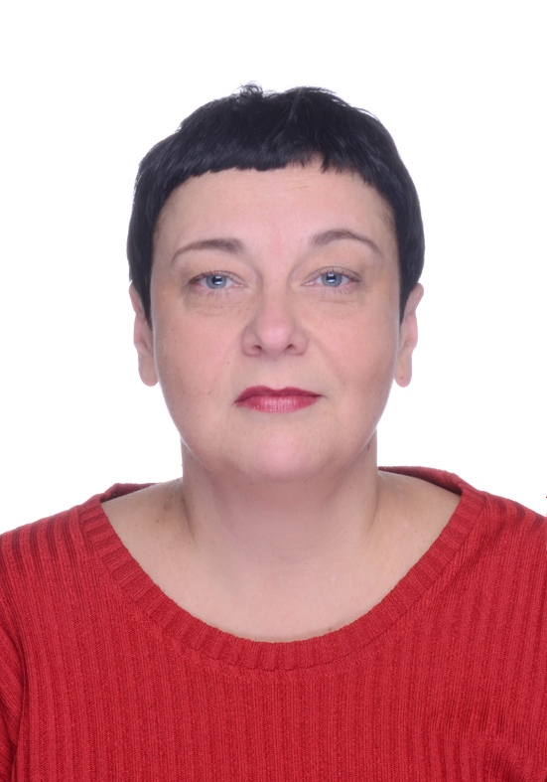  Орлова Ольга Вячеславовна  e-mail: o.orlova13@yandex.ru  Тел. в России: +79539194379  13 июня 1971 г.  Не замужем
Образование | Высшее, аспирантура, кандидат филологических наук, доктор филологических наук
С 2020 | Докторская диссертация: «Дискурсивно-стилистическая эволюция медиаконцепта: жизненный цикл и миромоделирующий потенциал» (2012).  Кандидатская диссертация: «Коммуникативные аспекты лексической репрезентации концепта язык в лирике И. Бродского» (2002).
1997-2001  1984-1991 | Томский государственный университет – Томск, Россия, филологический факультет (1988 – 1995).  Томский государственный педагогический университет – Томск, Россия, аспирантура по направлению «Русский язык» (1999 – 2002).
Опыт работы  2005-наст.вр. | Муданьцзянский педагогический университет, Муданьцзян, Китай  Профессор Института восточных языков (2015 – 2021)  Томский государственный педагогический университет, Томск, Россия  Профессор филологического факультета (2007 – настоящее время)  Заведующая кафедрой теории языка и методики преподавания русского языка (2007 – 2015)  Вроцлавский университет, Вроцлав, Польша; Оломоуцкий университет, Оломоуц, Чехия  Приглашенный профессор, преподаватель русского языка (периодически, 2012 – 2014)
2004-2005 | Заведующая кафедрой речевой коммуникации, филиал Российского государственного социального университета в Томске (2003 – 2007)
1997-2004 | Ассистент и доцент кафедры современного русского языка и стилистики Томского государственного педагогического университета (1997–2003).
Внеаудиторная работа  Участие в проектах | - Руководство научными коллективами, проводящими междисциплинарные исследования на стыке лингвокультурологии, когнитивной лингвистики, медиалингвистики и лингводидактики.  - Руководство магистерскими программами «Русский язык как иностранный» и «Лингвокультурология».  - Руководство научной работой аспирантов: в 1918 г. защищена кандидатская диссертация (Кабанков А.И. «Прецедентный мир В. Высоцкого в дискурсе новых медиа: семантико-аксиологический и регулятивный аспекты», специальность 10.02.01 – русский язык); в настоящее время обучаются два китайских аспиранта.  - Редактирование и рецензирование научных изданий, монографий, статей, участие в редколлегиях и рецензировании научных журналов «Вестник Томского государственного педагогического университета», «Вестник Томского государственного университета», «Сибирский филологический журнал».  Научные проекты и гранты:  – Региональный конкурс 2010 г. Томская область РГНФ: РГНФ 10-04-64407 а/Т «Актуальный срез региональной картины мира: культурные концепты и неомифологемы» (исполнитель);  ‒ Основной конкурс 2012 г. РГНФ: 12-04-00074 «Когнитивно-дискурсивная динамика медиаконцепта: жизненный цикл и миромоделирующий потенциал» (руководитель);  ‒ Региональный конкурс 2012 г. Томская область РГНФ: 12-14-70002 «Лингвокультурное своеобразие региональной инфосферы: миноритарные дискурсивные практики» (руководитель);  ‒ Научная стажировка по программе Эразмус Мундус 2013: трехмесячная стажировка во Вроцлавском университете (Польша) по теме «Медиаконцепт как единица изучения русской лингвокультуры в польскоязычной аудитории». Code number: EMA 2 MULTIC 11 – 94;  ‒ Региональный конкурс 2014-2015 г. Томская область РГНФ: 14-14-70003 «Лингвокультурное своеобразие региональной инфосферы: творческая языковая личность» (руководитель).
Участие в конференциях | Более 100 научных конференций разного уровня, включая международные в России, Китае, Турции, Польше, Белоруссии, Чехии. Из последних:  ‒ Русская речевая культура и текст X Международная научная конференция, посвященная 25-летию кафедры русского языка (современного русского языка и стилистики), Томск, 17-18 мая 2018 г. Доклад «Учитель, тичер, лаоши: интеркультурные альтернонимы в сетевом жаргоне русскоязычных экспатов в Китае».  ‒ Международная научная конференция Стилистической комиссии Международного комитета славистов «Настоящее и будущее стилистики», Москва, 13 – 14 мая 2019 г. Доклад «Лингвистика новых медиа: в поисках языка описания».  ‒ Х международная научно-практическая конференция «Россия и Китай: история и перспективы сотрудничества», 2-4 июня 2020 г., Благовещенский государственный педагогический университет (РФ) и Хэйхэский университет (КНР). Доклад «Источники пополнения словарного состава русского и китайского молодежного сленга» ( в соавторстве).
Научные и учебно-методические публикации | 120 научных и методических публикаций по стилистике текста, лингвистической концептологии, медиалингвистике, лингвистической экспертизе, методике преподавания русского языка, соавтор учебников и учебных пособий по стилистике русского языка, теории коммуникации, участник авторских коллективов 5 монографий. Общее количество цитирований – 880, h-индекс (индекс Хирша) – 13.
Научные интересы | Когнитивно-дискурсивная лингвистика, медиалингвистика, методика преподавания русского языка как иностранного, лингвокультурология.
Личные качества:  Профессиональные качества:  Ключевые навыки:  Владение языками  Хобби | Ответственна, вынослива, работоспособна, коммуникабельна, дипломатична, толерантна, хорошее чувство юмора, умение работать в команде .  Высокий уровень педагогического и наставнического мастерства, хорошие способности к научной аналитике и исследовательской деятельности, научному руководству, научному проектированию, составлению грантов и заявок на финансирование исследований, научному редактированию и рецензированию.  Навыки научной и педагогической деятельности, компетенции менеджмента в сфере высшего образования, навыки планирования образовательного процесса: составления учебных планов и программ, тестовых и иных контрольно-измерительных материалов, развитые навыки публичных выступлений и проведения лекций, семинаров, научных школ, свободный пользователь компьютера и Интернета, опытный он-лайн преподаватель и научный консультант.  Русский – родной  Английский – Intermediate  Китайский – уровень, соответствующий HSK-3  Польский – бытовые слова и выражения  Путешествия.

